Programación III – Parcial 2/5/19 Alumno:

1. Crear una página web que conste de un formulario de login con los campos usuario, contraseña, recuperar contraseña y recordar usuario. Utilizar HTML5 y CSS3

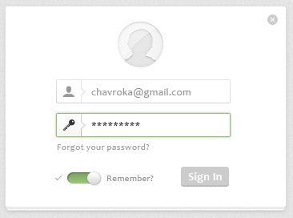

1. Se cuenta con una colección de Personas que cuentan con los siguientes atributos: nombre:String, fechaDeNacimiento:LocalDate y fechaDeDefuncion:LocalDate.

Se solicita:

a- Imprimir el nombre de la persona más antigua.

b- Imprimir el nombre de la persona que vivió más tiempo.

c- Imprimir el promedio de edad.

1. Crear las clases Factura nro:int, fecha:LocalDate y FacturaDetalle descripcion:String, cantidad:int, precioUnitario:float y Talonario que contiene una colección de Facturas

Se solicita:

a- Que Factura implemente Comparable<Factura>

b- Crear el método total, que calcule la suma de los importes de cada detalle

c- Crear un método que permita obtener la facturación para un año/mes determinado

1. Implementar el método que dada una matriz de enteros de dos dimensiones, indique cuántas veces aparece un número dado

public int contar(int[][] valores, int valorAContar){ }

1. Implementar un método que reciba una colección de personas e indique para un rango de edades el promedio de hijos que tienen las personas de dicho rango.

Tener en cuenta que existen los métodos: Collection<Persona> getHijos(); y int getEdad();

public float getEdadPromedioDeHijos(Collection<Persona> personas, int edadDesde, int edadHasta){ }

1. Implementar un método (sin utilizar colecciones ni clases utilitarías del JDK), que permita ordenar un arreglo de palabras (String[]) pasado como parámetro.

public String[] ordenar(String[] arreglo){}